SLÄTMOSSENS ÖSTRA
SAMFÄLLIGHETSFÖRENING

Protokoll från Styrelsemöte nr 7 2018

Tid: 2018-08-27 Närvarande: Rolf Brehmer

Plats Vallav 282 hos Joakim Niklas Lundgren

Ordf/sekr: Rolf Brehmer Ola laggar
Joakim Lernehav
Andreas Roxenborn
Krister Björne
Melker Solem
Mattias Pålsson
Bertil Hernesten
Celal Köylouglu

§61 Mötets öppnande

Rolf Brehmer hälsade välkommen och förklarade mötet öppnat

§62 Godkännande av dagordning
Dagordningen godkändes.

§63 Föregående protokoll
Protokollet godkändes.

§64 Rapporter från sektionerna och ev styrelsebeslut

Värmesektionen Batteribyte i värmemätare fullföljs. 6 st kvar
Ytterligare referenser för planerade filtersystemet redovisades.
Efter diskussion beslöt styrelsen att värme får i uppdrag att upphandla
Bauerfiltersystem enligt offert samt begära in offert på installation och
även upphandla installation inom budgeterade medel. Avsikten är att
genomföra installationen före vintern. Installationen bör genomföras av
installatör som filterleverantören rekommenderar.

Ekonomi Balans o resultaträkning redovisades av kassören. Ok
Kassören begärde förtydligande på några fakturor innan betalning.

Miljö Parkeringsplatsernas ”målning” är delvis klart.
Ev ska samtidigt ”nya” parkeringsplatser markeras. (avvaktar)
Soptunnan vid bollplanen är bytt.
Buskage vid bollplan kommer att åtgärdas.

Garage Intet

Fiber Intet

§ 65 Post och annat
Mail om förslag till lösning av parkeringsfrågan.

§ 66 Uppdragslistan
Intet

§ 67 Övriga frågor.
Parkeringsproblemet vid vissa radhusgarage diskuterades.
Styrelsen beslöt att radhusgarageägarna inom styrelsen bildar en arbetsgrupp som tar fram förslag till lösning på problemet. Sammankallande Andreas. Om möjligt klart till nästa möte.
Ev styrelsemiddag senareläggs tillsvidare.

§68 Verksamhetsplan Kommande möte
Möte Datum Ansvarig
Nr8 1/10 Bertil
Nr9 5/11 Andreas
Nr 10 4/12 Ola

Städdag 20/10

§69 Avslutning
Ordföranden förklarade mötet avslutat

Vid protokollet: Protokollet godkänns på nästa möte.

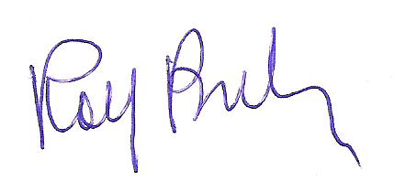

Rolf Brehmer

